Presseinformation

Einfach auf Draht: Dreistockklemmen mit Push-in-Anschluss

CONTA-CLIP erweitert sein Reihenklemmen-Programm mit Push-in-Anschluss für den Querschnittsbereich von 2,5 mm² um die Dreistock-Initiatoren- und Mehrleiterklemmen PIKD. Die Push-in-Anschlusstechnik gestattet eine besonders einfache und zeitsparende Adereinführung ohne Werkzeugeinsatz. PIKD sind für 500 V Bemessungsspannung sowie 20 A Bemessungsstrom ausgelegt und halten einer Bemessungsstoßspannung von 6 kV stand. Die kompakten Klemmen mit Überspannungskategorie III und Verschmutzungsgrad 3 sind 5,1 mm breit, je nach Ausführung 86 mm oder 102 mm lang und 56,2 mm hoch. Mit ihrer schlanken, hochaufbauenden Gehäusegeometrie und der Adereinführung von oben ermöglichen die Klemmen einen platzoptimierten Aufbau im Schaltschrank. PIKD-Reihenklemmen sind in unterschiedlichen Ausführungen erhältlich, um verschiedene Szenarien der Signal- und Energieverteilung abzudecken: Neben Schutzleiterklemmen und Modellen mit vertikal gebrückten Ebenen zur Potentialverteilung stehen Varianten bereit, die in einem Gehäuse Schutzleiter und Durchgangsebenen kombinieren. Darüber hinaus bieten die speziellen Ausführungen mit reduzierten Anschlussstellen und verkürzter Gehäuselänge in beengten Einbausituationen die Möglichkeit, eine einheitliche Anschlusshöhe mit angereihten Standardausführungen aufrechtzuerhalten.

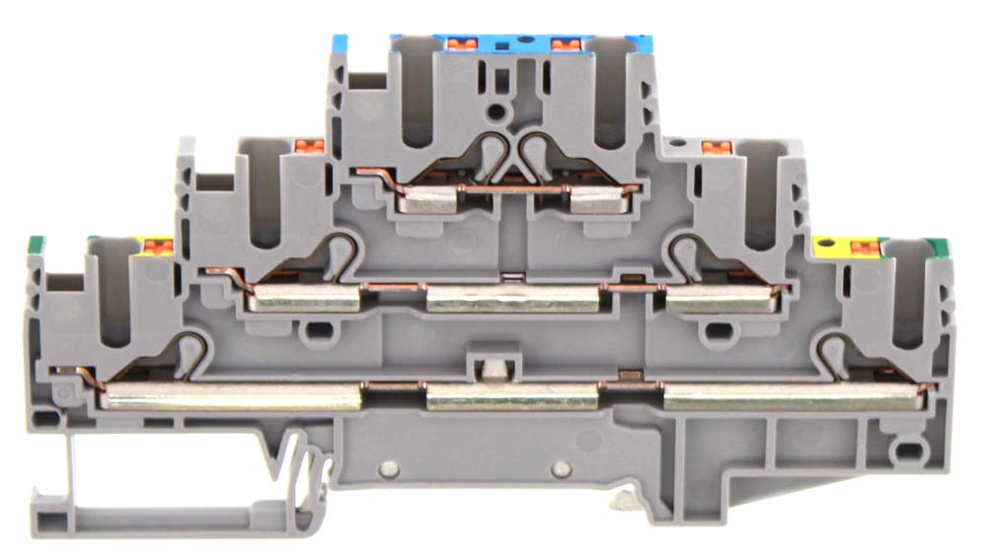
Bild: Dreistock-Durchgang- und Schutzleiterklemme PIKD 2,5/PE/L/N GR.

Bilder: | PIKD_2,5_PE_L_N_GR | Zeichen: | 1.308
Dateiname: | 202008013_pm_PIKD | Datum: | 29.09.2020

Unternehmenshintergrund
CONTA-CLIP zählt zu den bedeutendsten Herstellern von elektrischen/elektronischen Verbindungselementen und Kabelmanagementsystemen in Europa. Das mittelständische Unternehmen mit Sitz in Hövelhof (NRW) produziert seit über 40 Jahren elektrische und elektronische Verbindungstechnik für die Prozess- und Industrieautomation, schwerpunktmäßig für die Branchen Bahntechnik, Fördertechnik, Gebäudeautomation, Klimatechnik, Maschinen- und Anlagenbau, Mess-, Steuer- und Regeltechnik, Schalttafelbau, Schiffbau, Transformatorenbau und Umwelttechnik. Die Produktbereiche des Unternehmens untergliedern sich in die Sparn CONTA-CONNECT für elektrische Verbindungstechnik, CONTA-CABLE für Kabelmanagementsysteme, CONTA-ELECTRONICS für Elektronik und CONTA-CON für Leiterplattenverbinder. Neben seinen Produkten bietet CONTA-CLIP auch Dienstleistungen bei der Gehäusebearbeitung, der Klemmleistenmontage, der Komponentenbedruckung und der kundenspezifischen Elektronik an.

Kontakt:  CONTA-CLIP  Verbindungstechnik GmbH  Christian Quade  Otto-Hahn-Straße 7  33161 Hövelhof  Tel.: 0 52 57 / 98 33 - 0  Fax: 0 52 57 / 98 33 - 33  E-Mail: christian.quade@conta-clip.de  Internet: www.conta-clip.de |  | gii die Presse-Agentur GmbH  Immanuelkirchstraße 12  10405 Berlin  Tel.: 0 30 / 53 89 65 - 0  Fax: 0 30 / 53 89 65 - 29  E-Mail: info@gii.de  Internet: www.gii.de

